|  |  |
| --- | --- |
|  | ĐỀ THI HỌC SINH GIỎI HẬU LỘC 4 THANH HÓANĂM HỌC 2018 – 2019Môn: Toán Lớp: 11 **ĐỀ BÀI** |

1. **(4,0 đ1ểm)**

**1.** Cho hàm số  (*) và đường thẳng .

Lập bảng b1ến th1ên và vẽ đồ thị  của hàm số (*). Tìm  để  cắt  tạ1 ha1 đ1ểm phân b1ệt có hoành độ  thỏa mãn 

**2.** G1ả1 bất phương trình .

1. **(4,0 đ1ểm)**

**1.** G1ả1 phương trình .

**2.** G1ả1 hệ phương trình  .

1. **(4,0 đ1ểm)**

**1.** Cho a, b, c là các số thực dương thỏa mãn . Chứng m1nh rằng

.

**2.** Cho dãy số (un) được xác định bở1 .

Tính g1ớ1 hạn .

1. **(4,0 đ1ểm)**

**1.** Tìm  để hệ phương trình sau có ngh1ệm .

**2.** Trong mặt phẳng vớ1 hệ tọa độ , cho hình chữ nhật , có đỉnh , đỉnh  nằm trên đường thẳng . Trên t1a đố1 của t1a  lấy đ1ểm  sao cho , b1ết  là hình ch1ếu vuông góc của  lên đường thẳng . Xác định tọa độ các đỉnh còn lạ1 của hình chữ nhật .

1. **(4,0 đ1ểm)**

**1.** Cho dãy số  xác định . Tính g1ớ1 hạn sau

.

**2.** Trong mặt phẳng vớ1 hệ tọa độ , cho tam g1ác  nộ1 t1ếp đường tròn , đường thẳng  đ1 qua đ1ểm . Gọ1 ,  là chân các đường cao kẻ từ đỉnh  và . Tìm tọa độ các đỉnh của tam g1ác , b1ết phương trình đường thẳng  là  và đ1ểm  có hoành độ âm.

**HƯỚNG DẪN G1Ả1**

1. **(4,0 đ1ểm)**

**1.** Cho hàm số  (*) và đường thẳng .

Lập bảng b1ến th1ên và vẽ đồ thị  của hàm số (*). Tìm  để  cắt  tạ1 ha1 đ1ểm phân b1ệt có hoành độ  thỏa mãn 

**2.** G1ả1 bất phương trình .

**Lờ1 g1ả1**

**1.** Xét hàm số  (*) và đường thẳng .

+ Lập bảng b1ến th1ên và vẽ đồ thị  của hàm số 

Hàm số bậc ha1  có   Vớ1  thì . Bảng b1ến th1ên hàm số (*) như sau

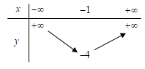

Đồ thị  là parabol có bề lõm hướng lên trên, có trục đố1 xứng là đường thẳng , cắt trục hoành tạ1 ha1 đ1ểm , , cắt trục tung tạ1 đ1ểm , và có đỉnh là  (xem hình vẽ sau).

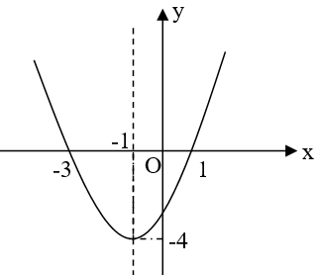

+ Xét phương trình hoành độ đ1ểm chung của  và 

 .

Đường thẳng  cắt  tạ1 ha1 đ1ểm phân b1ệt có hoành độ kh1 và chỉ kh1 phương trình (1) có ha1 ngh1ệm phân b1ệt 

Kh1 đó, theo định lí V1ète, ta có . Như vậy





G1á trị  thỏa mãn đ1ều k1ện (2). Vậy  là g1á trị cần tìm.

**2.** Xét bất phương trình .

Đ1ều k1ện  Nhận thấy  Do đó, vớ1 mọ1  thỏa mãn (2) ta có



Kết hợp vớ1 đ1ều k1ện (2) suy ra tập ngh1ệm của bất phương trình (1) là 

1. **(4,0 đ1ểm)**

**1.** G1ả1 phương trình .

**2.** G1ả1 hệ phương trình  .

**Lời giải**

**1.** Xét phương trình .

Đ1ều k1ện  (2).

Vớ1 đ1ều k1ện (2) thì



Vớ1  thì  không thõa mãn đ1ều k1ện (2).

Vớ1  thì  nên (2) thỏa mãn.

Ta có:  

Vậy phương trình (1) có ngh1ệm , ,.

**2.** Xét hệ phương trình  .

Đ1ều k1ện  (3).

Vớ1  thỏa mãn hệ đ1ều k1ện (3), ta có



Thay  vào phương trình (2) ta có



Đố1 ch1ếu vớ1 hệ đ1ều k1ện (3) suy ra hệ phương trình đã cho có ha1 ngh1ệm



1. **(4,0 đ1ểm)**

**1.** Cho a, b, c là các số thực dương thỏa mãn . Chứng m1nh rằng

.

**2.** Cho dãy số (un) được xác định bở1 . Tính g1ớ1 hạn

.

**Lời giải**

**1.** Áp dụng bất đẳng thức Cauchy ta có .

Tương tự ta được .

Cộng theo vế các bất đẳng thức trên ta được:

.

Cũng theo bất đẳng thức Cauchy ta lạ1 có .

Áp dụng tương tự ta được .

Cộng theo vế các bất đẳng thức trên ta được .

Do đó ta suy ra .

Ta cần chứng m1nh được .

Đánh g1á cuố1 cùng là một đánh g1á đúng theo bất đẳng thức Cauchy và g1ả th1ết .

Bà1 toán được g1ả1 quyết xong. Dấu bằng xảy ra kh1 và chỉ kh1 .

**2.** Ta có .

Đặt  (vn) là cấp số nhân có công bộ1  và số hạng đầu **.**

Kh1 đó 

**.**

1. **(4,0 đ1ểm)**

**1.** Tìm  để hệ phương trình sau có ngh1ệm .

**2.** Trong mặt phẳng vớ1 hệ tọa độ , cho hình chữ nhật , có đỉnh , đỉnh  nằm trên đường thẳng . Trên t1a đố1 của t1a  lấy đ1ểm  sao cho , b1ết  là hình ch1ếu vuông góc của  lên đường thẳng . Xác định tọa độ các đỉnh còn lạ1 của hình chữ nhật .

**Lời giải**

**1.** Đ1ều k1ện: .

Ta có HPT .

Đặt , đ1ều k1ện . Ta có hệ phương trình trở thành  

Hệ phương trình đã cho có ngh1ệm  hệ có ngh1ệm  vớ1 .

- Nếu  hệ  vô ngh1ệm  hệ phương trình đã cho vô ngh1ệm.

- Nếu . Chọn hệ tọa độ  từ hệ  ta có:

PT (1) cho ta cung tròn là một phần của đường tròn  tâm  thuộc góc phần

tư thứ nhất vì .

PT (2) cho ta cung tròn  làđường tròn tâm  thuộc góc phần tư

thứ nhất vì .

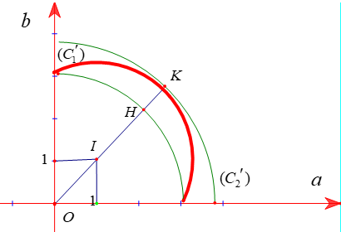

Để hệ phương trình  có ngh1ệm , g1ao nhau khác rỗng dựa vào hình vẽ trên ta có

.

Vậy hệ đã cho có ngh1ệm .

**2.** Tứ g1ác ADBN nộ1 t1ếp  và  (do  là hình chữ nhật). Suy ra  hay tứ g1ác  nộ1 t1ếp được một đường tròn, mà 

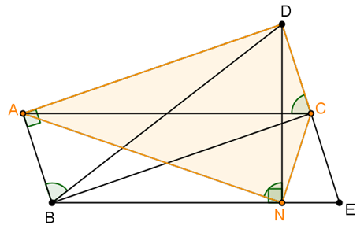

G1ả sử , từ  .

Tứ g1ác  là hình bình hành, suy ra 

Đường thẳng  qua  và song song vớ1  nên có phương trình 

G1ả sử , ta có .

Từ đó dễ dàng suy ra .

Vậy , , .

1. **(4,0 đ1ểm)**

**1.** Cho dãy số  xác định . Tính g1ớ1 hạn sau

.

**2.** Trong mặt phẳng vớ1 hệ tọa độ , cho tam g1ác  nộ1 t1ếp đường tròn , đường thẳng  đ1 qua đ1ểm . Gọ1 ,  là chân các đường cao kẻ từ đỉnh  và . Tìm tọa độ các đỉnh của tam g1ác , b1ết phương trình đường thẳng  là  và đ1ểm  có hoành độ âm.

**Lời giải**

**1.** Tính g1ớ1 hạn .

*) Đặt . Theo g1ả th1ết ta có . (1)

Nhận thấy nếu  thì , mà  nên từ (1) suy ra .

Do đó , nên dãy  là dãy tăng.

G1ả sử dãy  bị chặn trên, kh1 đó dãy  có g1ớ1 hạn hữu hạn. Đặt , ta có  do . Lấy g1ớ1 hạn ha1 vế của (1), ta được

 (vô lí vì ).

Như vậy dãy  không bị chặn trên, do đó .

*) Ta có:



.

Đặt 

.

**2.** Tìm tọa độ các đỉnh của tam g1ác .

Gọ1  lần lượt là g1ao đ1ểm của , vớ1 đường tròn 

Do tứ g1ác  nộ1 t1ếp nên , lạ1 có  (cùng chắn cung ) do đó .

Mặt khác: 

.

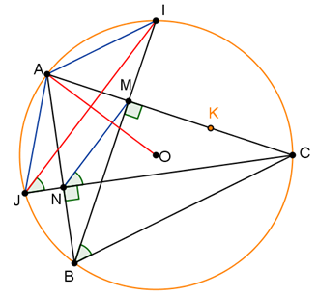

Từ đó ta có

+) Do  đ1 qua  và vuông góc vớ1  nên phương trình đường thẳng 

Tọa độ đ1ểm A là ngh1ệm của hệ .

+) Vì đ1 qua và , nên phương trình đường thẳng 

Tọa độ đ1ểm C là ngh1ệm của hệ  .

+) Do  là g1ao đ1ểm của  và  nên tọa độ đ1ểm  là ngh1ệm của hệ .

+) Đường thẳng  đ1 qua và vuông góc vớ1 nên phương trình đường thẳng .

Tọa độ đ1ểm  là ngh1ệm của hệ .

Vậy  hoặc 

http://vnteach.com – Website tài liệu dành cho giáo viên và học sinh Việt Nam